检 测 报 告

试验名称：噪音测试

主检： | 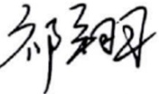 | 日期： | 2025年8月22日
审核： | 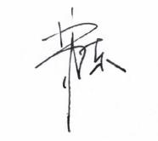 | 日期： | 2025年8月23日
批准： |  | 日期： | 2025年8月23日



北京光华荣昌汽车部件有限公司实验室

声 明

- 报告无实验室“检测专用章”无效。
- 报告无主检、审核、批准人签字无效。
- 报告涂改无效。
⑷ 复制报告未重新加盖“检测专用章”无效。
⑸ 对检测报告若有异议，请收到报告后15个工作日内通知实验室。
⑹ 送样检测仅对样品负责。
⑺ 电子版报告无安全密码无效

试验单位：北京光华荣昌汽车部件有限公司实验室
地 址：北京市昌平区流村镇工业园区
电 话： (010) 60793358-5711 邮 编：102200
样品名称 | 驾驶员座椅总成 | 车 型 | J6P升级
样品件号 | 6800010-J22 | 样品数量 | 1件
委托单位 | 项目部 | 生产单位 | /
送 样 者 | 李斗斗  电话：15131283715 | 送样日期 | 2025年8月22日
试验地点 | 北京光华荣昌汽车部件有限公司实验室 | 试验日期 | 2025年8月22日
试验项目 | 噪音测试
试验标准 | 详见GR20250822SQS167申请单
试验状态 | 量产品
试验结论 | 对 2025年8月22日，项目部送检的J6P升级驾驶员座椅总成，按照GR20250822SQS167申请单进行噪音测试，只提供数据不做评价。
备 注 | 经申请人说明，本报告只体现风扇噪音及曲线，其他测量数据详见原始记录。

一、试验条件
试验时间： | 2025年8月22日—2025年8月22日
试验地点： | 北京光华荣昌汽车部件有限公司实验室
试验人员： | 徐贝宁
环境温/湿度： | 温度：27.4℃；湿度：72.5%
二、试验仪器设备
序号 | 设备名称 | 设备编号 | 规格型号 | 厂家 | 精度 | 有效期
1 | 声级计 | Q-077 | AWA6292 | 杭州爱华仪器有限公司 | 1级 | 2026年7月4日
三、试验方法及评价标准
1、试验方法
1.在静音室内，背景噪音<30dB，气源压力0.8MPa。
2.分贝仪放置在模拟人耳处位置
3.人坐在座椅上，座椅高度调到中间档位，阻尼最软。
4.保持匀速的上下垂直晃动座椅，记录噪音曲线。
2、评价标准
不评价
四、标准偏离
1、标准偏离
无
五、试验结果
1、试验结果
样件名称 | 样件编号 | 测试状态 | 最大噪音及曲线dB(A)
驾驶员座椅总成 | 167-001-202508 | 风扇声音 | 41.7

六、试验照片
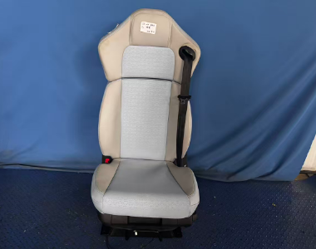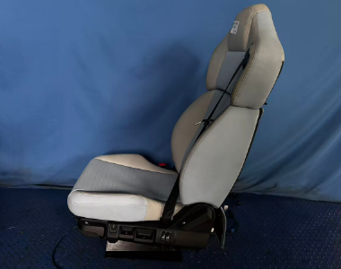
试验前
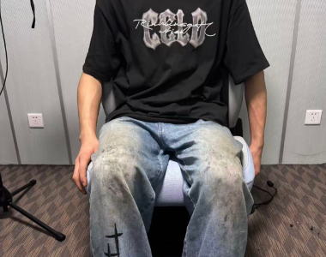
试验中
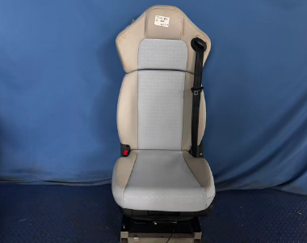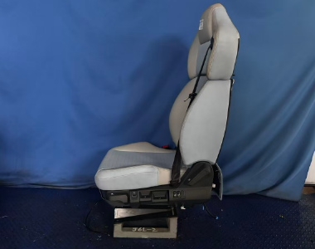
试验后
**报告结束**

